Практические навыки саморегуляции: расслабление, дыхание, самовнушение

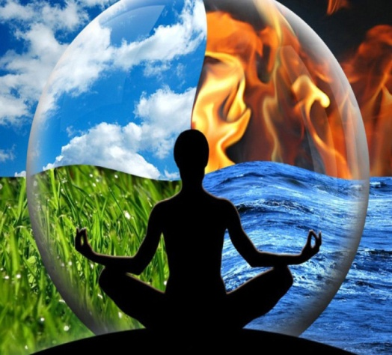
Саморегуляция — это управление своим психоэмоциональным состоянием, которое достигается путем воздействия человека на самого себя с помощью слов, мысленных образов, а также управления мышечным тонусом и дыханием. Эти приемы саморегуляции способствуют восстановлению сил, нормализуют эмоциональный фон и усиливают мобилизацию ресурсов организма. Приемы саморегуляции можно использовать в любых ситуациях.

В результате саморегуляции могут возникать три основных эффекта:
- эффект успокоения (устранение эмоциональной напряженности);
- эффект восстановления (ослабление проявлений утомления);
- эффект активизации (повышение психофизиологической реактивности).
Существуют естественные способы регуляции организма, к которым относятся: длительный сон, еда, общение с природой и животными, массаж, движение, танцы, музыка и многое другое. Но подобные средства нельзя использовать, например, на работе, непосредственно в тот момент, когда возникла напряженная ситуация или накопилось утомление.
Своевременная саморегуляция предотвращает накопление остаточных явлений перенапряжения, способствует полноте восстановления сил, нормализует эмоциональный фон деятельности и усиливает мобилизацию ресурсов организма.
Естественные приемы регуляции организма являются одними из наиболее доступных способов саморегуляции:
- смех, улыбка, юмор;
- размышления о хорошем, приятном;
- различные движения типа потягивания, расслабления мышц;
- наблюдение за пейзажем;
- рассматривание цветов в помещении, фотографий, других приятных или дорогих для человека вещей;
- купание (реальное или мысленное) в солнечных лучах;
- вдыхание свежего воздуха;
- высказывание похвалы, комплиментов и пр.
Кроме естественных приемов регуляции организма, существуют и другие способы саморегуляции (самовоздействия). Рассмотрим их более подробно.

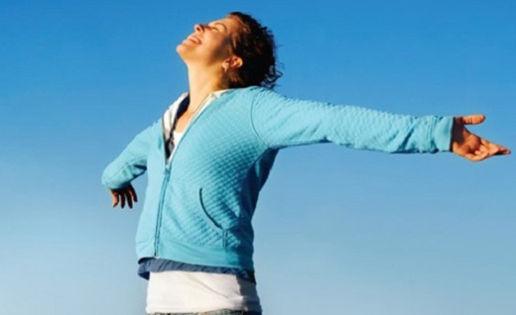
Способы, связанные с управлением дыханием

Управление дыханием — это эффективное средство влияния на тонус мышц и эмоциональные центры мозга. Медленное и глубокое дыхание (с участием мышц живота) понижает возбудимость нервных центров, способствует мышечному расслаблению, то есть релаксации. Частое (грудное) дыхание, наоборот, обеспечивает высокий уровень активности организма, поддерживает нервно-психическую напряженность.

Ниже представлен один из способов использования дыхания для саморегуляции.
Сидя или стоя постарайтесь по возможности расслабить мышцы тела и сосредоточьте внимание на дыхании.
- На счет 1-2-3-4 делайте медленный глубокий вдох (при этом живот выпячивается вперед, а грудная клетка неподвижна).
- На следующие четыре счета задержите дыхание.
- Затем сделайте плавный выдох на счет 1-2-3-4-5-6.
- Снова задержите дыхание перед следующим вдохом на счет 1-2-3-4.
Уже через 3-5 минут такого дыхания вы заметите, что ваше состояние стало заметно спокойней и уравновешенней.

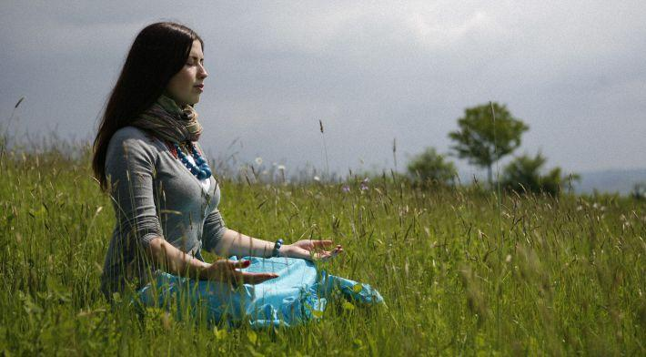
Способы, связанные управлением тонусом мышц, движением
Под воздействием психических нагрузок возникают мышечные зажимы, напряжение. Умение их расслаблять позволяет снять нервно-психическую напряженность, быстро восстановить силы. Как правило, добиться полноценного расслабления сразу всех мышц не удается, нужно сосредоточить внимание на наиболее напряженных частях тела.
- Сядьте удобно, если есть возможность, закройте глаза.
- Дышите глубоко и медленно.
- Пройдитесь внутренним взором по всему вашему телу, начиная от макушки до кончиков пальцев ног (либо в обратной последовательности) и найдите места наибольшего напряжения (часто это бывают рот, губы, челюсти, шея, затылок, плечи, живот).
- Постарайтесь еще сильнее напрячь места зажимов (до дрожания мышц), делайте это на вдохе.
- Прочувствуйте это напряжение.
- Резко сбросьте напряжение — делайте это на выдохе.
- Сделайте так несколько раз.
В хорошо расслабленной мышце вы почувствуете появление тепла и приятной тяжести.
Если зажим снять не удается, особенно на лице, попробуйте разгладить его с помощью легкого самомассажа круговыми движениями пальцев (можно поделать гримасы удивления, радости и пр.)

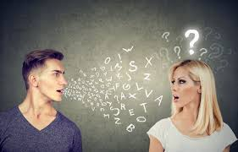
Способы, связанные

с воздействием словом
Словесное воздействие задействует сознательный механизм самовнушения, идет непосредственное воздействие на психофизиологические функции организма. Формулировки самовнушений строятся в виде простых и кратких утверждений, с позитивной направленностью (без частицы «не»).
Способ 1. Самоприказы. Один из таких способов саморегуляции основан на использовании самоприказов — коротких, отрывистых распоряжениях, сделанных самому себе. Применяйте самоприказ, когда убеждены в том, что надо вести себя определенным образом, но испытываете трудности с соответствующей организацией своего поведения.
Говорите себе: «Разговаривать спокойно!», «Молчать!», «Не поддаваться на провокацию!» — это помогает сдерживать эмоции, вести себя достойно, соблюдать требования этики и правила работы с клиентами.
Последовательность работы с самоприказами следующая:
- Сформулируйте самоприказ.
- Мысленно повторите его несколько раз.
- Если это возможно, повторите самоприказ вслух.
Способ 2. Самопрограммирование. Во многих ситуациях целесообразно «оглянуться назад», вспомнить о своих успехах в аналогичном положении. Прошлые успехи говорят человеку о его возможностях, о скрытых резервах в духовной, интеллектуальной, волевой сферах и вселяют уверенность в своих силах. Настроить себя на успех можно с помощью самопрограммирования.
1. Вспомните ситуацию, когда вы справились с аналогичными трудностями.
2. Сформулируйте текст программы. Для усиления эффекта можно использовать слова «именно сегодня», например:
- «Именно сегодня у меня все получится»;
- «Именно сегодня я буду самой(-ым) спокойной(-ым) и выдержанной(-ым)»;
- «Именно сегодня я буду находчивой(-ым) и уверенной(-ым)»;
- «Мне доставляет удовольствие вести разговор спокойным и уверенным голосом, показывать образец выдержки и самообладания».
3. Мысленно повторите его несколько раз.
Формулы-настрои можно произносить вслух перед зеркалом или про себя, по дороге.
Способ 3. Самоодобрение (самопоощрение). Люди часто не получают положительной оценки своего поведения со стороны. Особенно трудно переносимым является ее дефицит в ситуациях повышенных нервно-психических нагрузок, что является одной из причин увеличения нервозности, раздражения. Поэтому важно поощрять себя самим. В случае даже незначительных успехов целесообразно хвалить себя, мысленно говоря: «Молодец!», «Умница!», «Здорово получилось!»

Способы, связанные с рисованием

Рисование красками, карандашами, фломастерами, которые дают полноценный, насыщенный цвет, помогает избавиться от неприятных переживаний, особенно депрессии, тревоги, страха. В последних случаях рекомендуют рисовать левой рукой (правшам). При этом важно не наличие умения рисовать, а способность выразить свою эмоцию в абстрактной форме, через цвет и линию.

Создайте рисунок, отражающий ваше внутреннее состояние.
- Возьмите яркие краски, ассоциирующиеся у вас с чувством радости, уверенности, свободы, и нарисуйте — пусть это будет чистая абстракция — что-нибудь этими красками.
Подобное эмоциональное насыщение очень важно. Его можно использовать для того, чтобы настроиться на «уверенное» состояние.

Приемы, способствующие снятию усталости перед сложной работой
Если вы устали, но вам предстоит еще сложная работа или же произошло событие, которое выбило вас из колеи, и вы теряете контроль над ситуацией, рекомендуется сделать паузу для саморегуляции с использованием самоприказов успокоения.
Этап 1. Физические упражнения на растяжение мышц и на напряжение —расслабление наиболее подходящих и не занятых в работе мышц (10-15 секунд).
Этап 2. Расслабление мышц, но без дремотного состояния, с использованием следующих словесных формул, которые произносятся «про себя» в фазе вдоха (2,5 минуты):
- Я расслабляюсь и успокаиваюсь.
- Мои руки расслаблены и теплеют.
- Мои руки полностью расслаблены, теплы, неподвижны.
- Мои ноги расслаблены и теплеют.
- Мои ноги полностью расслаблены, теплы, неподвижны.
- Мое туловище расслабляется.
- Мое туловище полностью расслаблено, отдыхает, хороший, приятный отдых.
- Состояние приятного отдыха, покоя, расслабления.
- Идет процесс восстановления.
- Каждая клетка мышц, нервов, мозга отдыхает и восстанавливается.
- Весь организм хорошо отдохнул, восстановился.
- Исчезли усталость и тревога. Я готов (а) действовать.
Этап 3. Мысленное представление наиболее значимых элементов в предстоящей деятельности (2 минуты).
Этап 4. Выполнение наиболее значимых действий (встать, улыбнуться, потянуться и т. д.) или произнесение самых основных аргументов (любых утверждений, способствующих самоодобрению и самоподдержке. Например: «Я справлюсь», «Я спокоен (а), счастлив(а) и уверен(а) в себе») (10-15 секунд).

В заключение следует отметить, что в работе по профилактике нервно-психической напряженности первостепенная роль должна отводиться развитию и укреплению жизнерадостности, вере в людей и неизменной уверенности в успехе дела, за которое вы взялись.

